niveau 2 | 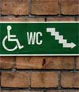 |  |  |  |  |  |  |  | exercices de français
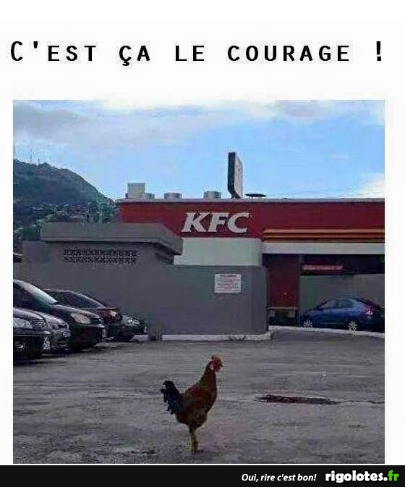
BON COURAGE ! SG

LES ADJECTIFS 1 ;

stor | liten | ung | gammal
vacker | vacker | god | dålig

rolig | konstig | smutsig | enkel | hemsk

en blå gaffel
en hemsk klocka
en gammal film
en vacker kniv
ett enkelt test
en konstig tjej
en dålig kniv
en liten häst
en konstig gris
vitt kaffe
en rolig pojke
en svensk gata
en dålig glass
en gul hund

klocka – gris – häst – gaffel – kniv – tjej - chien

LES ADJECTIFS

adjektiv som står FRAMFÖR substantivet:

en grön penna | en vit tröja
en stor skjorta | en liten blus
en röd bil | en gul skjorta
en ung flicka | en dålig förrätt (une entrée=en förrätt)
två unga flickor | tre dåliga förrätter
två svenska bilar | två små franska bilar
en god glass | en god fransk kaffe
en gammal tröja | en gammal dam
två gamla svenska damer | en svensk dam
en liten rolig (amusant) historia (une histoire) | en konstig flicka
en vacker svensk skjorta | en ful flicka
två fula pojkar | två vackra blusar
en lätt fråga (une question) | en svart dag
en hemsk historia | en tjock gul bok
jag har en grön keps | hon har gröna ögon
du har vackra ögon | han har en intelligent syster

**************************************************************************************
PHRASES ESSENTIELLES 1
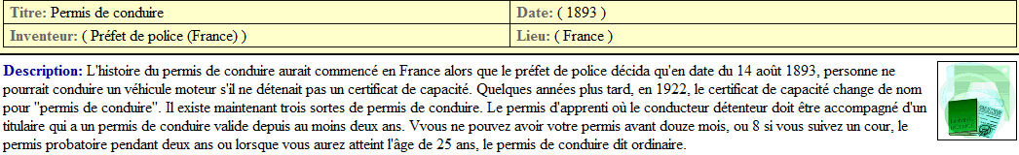
jag är svensk
är du svensk ?
jag är inte norsk
var bor ni ?
vi bor i Sverige
vad heter du ?
jag heter
vad heter ni ?
hur gamla är ni ?
hur gammal är du ?
jag är 16 år gammal
är Sverige bra ? (dvs. är det bra i Sverige ?)
det är ett vackert land
är ni trötta ?
vi är dödströtta
jag är i full form
jag är sjuk
jag har lite ont
hur mår ni ?
jag mår inte bra/det är inte bra
sådär
jag fryser
är ni hungriga ?
vi är törstiga
vi är inte hungriga
jag svettas/jag är varm
jag är sömning
har ni gått mycket ?
vad har ni gjort idag ?
vi har varit i Eiffeltornet
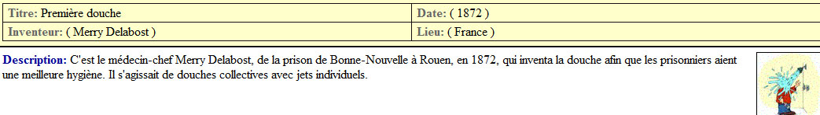
PHRASES ESSENTIELLES 2
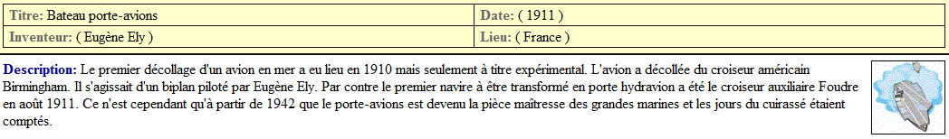
jag letar efter en klädesbutik
säljer ni tröjor här ?
kan jag hjälpa er ?
tar man hand om er ?
behöver ni hjälp ?
skulle ni kunna hjälpa mig tack ?
jag skulle bara vilja titta lite tack
har ni blommiga blusar ?
vilken storlek har ni ?
vilken är er skostorlek ?
se här de senaste modellerna
finns det andra modeller ?
finns det inte andra storlekar ?
jag gillar inte den här modellen
byxan är för bred
byxan är för trång (sitter åt för mycket)
den är för liten
kan jag (få) prova den ?
vill ni prova den ?
var är provhytterna ?
jaha, passar skjortan ?
byxan är för kort/lång
vilken färg önskar ni ?
det är på modet
blusarna är på rea
en randig tröja
en prickig skjorta
en rutig byxa
jag tar den/det
den passar er bra
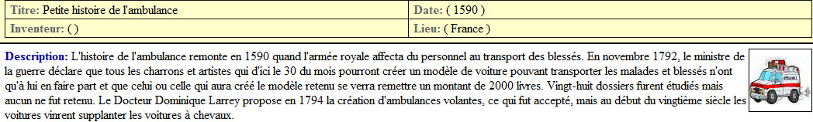

PHRASES ESSENTIELLES 3
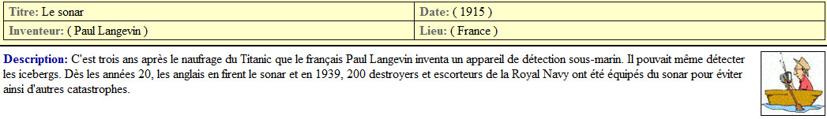
hejsan, två bröd tack
varsågod herrn, var det bra så ?
två chokladbröd också tack
och varsågod, var det allt ?
en giffel också tack
och här är giffeln, är det allt ?
ja, vad kostar det ?
det blir 3,50 euro tack
jag skulle vilja ha en paj tack
ja självklart med vilken smak ?
med citron tack
vad har ni ?
vi har pajer med körsbär, med plommon och med jordgubbar
jag vill ha den där tack
ja, det är en blixt
vad är det med ?
det är med kaffe(smak)
finns det andra sorter ?
ja, det finns blixtar med choklad och med pistasch
vad heter det där ?
det där, det är en kärleksbrunn
är det gott ?
ja, den är väldigt söt
och det där, vad är det ?
det är en vulkanlava
vad är det i den ?
det finns mandel och nötter i den
jag tar en maräng då
ja, var det bra med detta ?
det är allt frun
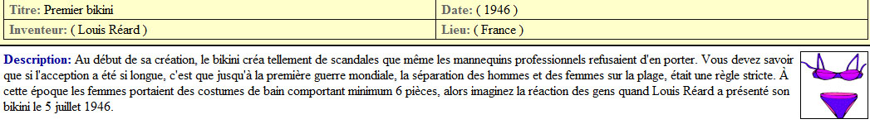
PHRASES ESSENTIELLES 7
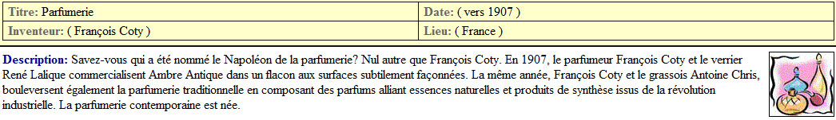
hejsan, önskar ni äta ?
hejsan, ja vi är tre
ute eller inne ?
ute tack
se här ett bord för tre
tack, matsedeln tack
varsågod, önskar ni en fördrink ?
ja, tre diabolo tack
mycket bra och till förrätt ?
vi tar en lantpâté tack
och till huvudrätt ?
jag skulle vilja ha en kyckling med pommes-frites
och ni ?
jag tar en köttbit, tack
vilken stekning ?
medium tack
och jag, jag tar fisk tack
mycket bra och vad vill ni dricka ?
en flaska mineralvatten tack
okolsyrat eller kolsyrat ?
utan kolsyra tack
kan jag få dessertmenyn tack ?
önskar ni en ost ?
kan jag få mer bröd tack ?
en tillbringare vatten tack
vad finns det för efterrätter ?
en glass utan vispgrädde tack
har ni brylépudding ?
vilket tillbehör ? (till huvudrätten)
pommes-frites, pasta, ris, grönsaker
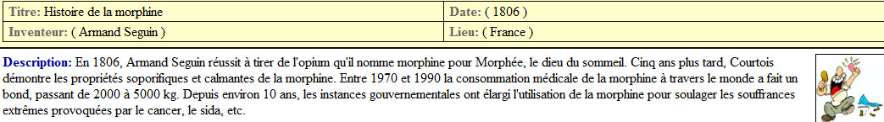
PHRASES ESSENTIELLES 8
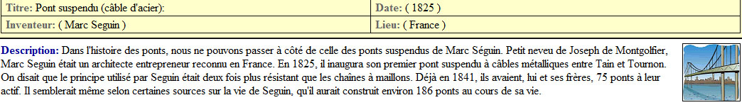
jag vet inte
jag förstår inte
jag vill inte
jag är inte
jag har inte
det finns inte/inga
vi har inte (några...)
har ni inte.... ?/ ni har inte....
jag känner inte till
jag hittar inte
jag gillar inte
ni tycker inte om, gillar ni inte... ?
ni känner inte till
ni talar inte svenska ( ?)
jag talar inte kinesiska
jag ser inte (jag förstår inte)
vi är inte härifrån
det är inte varmt här
jag tror inte (det)
han kommer inte
hon ser inte
ni förstår inte
det är inte bra
det är inte dyrt
jag tycker inte, jag anser inte, jag tror inte (det)
vi har inte tid
det är inte bra, jag mår inte bra
jag vill inte ha mer
jag äter inte...
jag kan inte
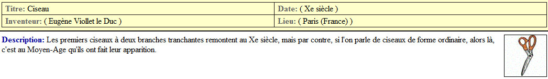
PHRASES ESSENTIELLES 9
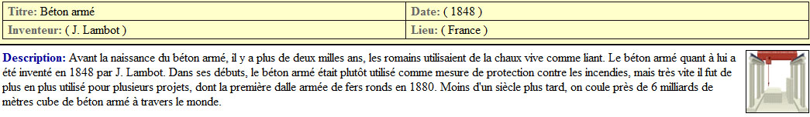
du har rätt
du har fel
jag misstar mig
du misstar dig
jag har rätt
jag har inte fel
jag misstar mig inte
det är falskt, fel
det är sant, riktigt
det är inte korrekt
det är inte sant
du ljuger
det är inte så, (det stämmer inte)
det är korrekt
jag har gjort ett fel
jag misstog mig
ni har rätt
ni har fel
ni misstar er
jag hade fel
jag ljög
« jag säger sant » (jag säger det som är sant)
det är sanningen
vilken lögn
han har ljugit, han ljög
jag ljuger inte
vilket fel
tror du mig ?
jag tror dig
tro (på) mig
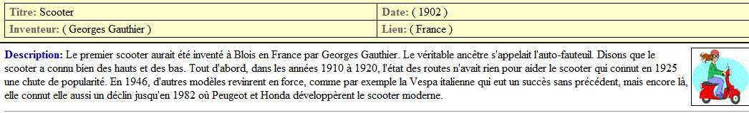
PHRASES ESSENTIELLES 10
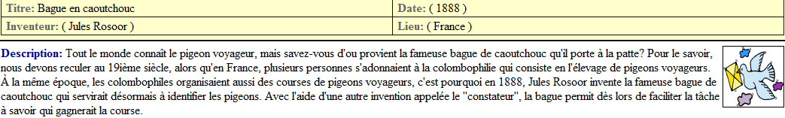
jag har ont i huvudet
du har ont i ryggen
han har ont i foten
hon har ont i tänderna
vi har ont i benen
ni har ont i magen
de har ont i halsen
jag är sjuk
jag känner mig inte bra
gå till läkaren
medeciner
finns det ett apotek i närheten ?
var har ni ont ?
gör det ont ?
jag vill ha tabletter mot huvudet
jag har lust att spy
jag har spytt
har ni feber ?
jag fryser
har ni frossa ?
jag är allergisk mot pollen
jag är yr i huvudet
han har gaser i magen
jag har förkylning
ni måste stanna i värmen
jag ger er ett recept (jag gör)
ni måste gå till en läkare
jag hostar mycket
hon har en näsa som rinner
jag har kroppsvärk
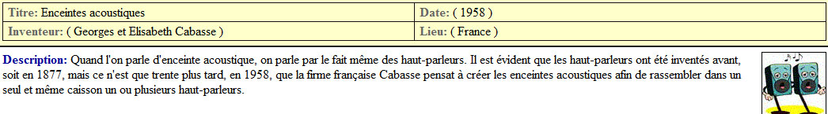
corrigé
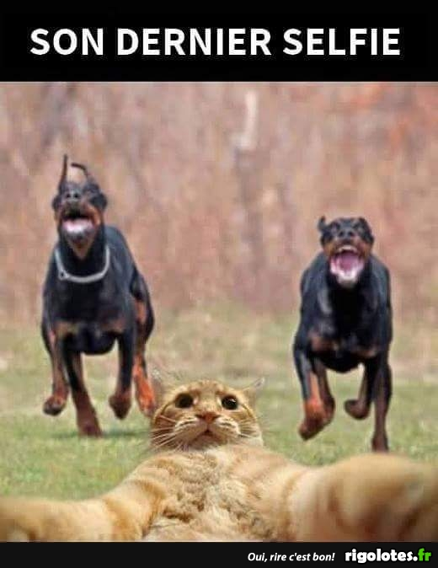

LES ADJECTIFS 1 ;

stor=grand, grande | liten=petit, petite | ung=jeune | gammal=vieux, vieille
vacker=beau, belle | vacker=joli, jolie | god=bon, bonne | dålig=mauvais, mauvaise

rolig=drôle | konstig=bizarre | smutsig =sale | enkel=simple, facile | hemsk=terrible

en blå gaffel=une fourchette bleue
en hemsk klocka=une montre horrible
en gammal film=un vieux film
en vacker kniv=un beau/joli couteau
ett enkelt test=un test facile/simple
en konstig tjej=une fille bizarre/étrange
en dålig kniv=un mauvais couteau
en liten häst=un petit cheval
en konstig gris=un cochon bizarre
vitt kaffe=du café blanc
en rolig pojke=un garçon drôle/amusant/marrant/rigolo
en svensk gata=une rue suédoise
en dålig glass=une mauvaise glace
en gul hund=un chien jaune

LES ADJECTIFS

adjektiv som står FRAMFÖR substantivet:

bon, bonne | mauvaise -e | grand -e | petit -e
nouveau, nouvelle | jeune | vieux, vieille | gros
joli -e | beau, belle

en grön penna=un stylo vert | en vit tröja=un pull blanc
en stor skjorta=une grande chemise | en liten blus=un petit chemisier
en röd bil=une voiture rouge | en gul skjorta=une chemise jaune
en ung flicka=une jeune fille | en dålig förrätt=une mauvaise entrée
två unga flickor=deux jeunes filles | tre dåliga förrätter=trois mauvaises entrées
två svenska bilar=deux voitures suédoises | två små franska bilar=deux petites voitures françaises
en god glass=une bonne glace | en god fransk kaffe=un bon café français
en gammal tröja=un vieux pull | en gammal dam=une vieille dame
två gamla svenska damer=deux vieilles dames suédoises | en svensk dam=une dame suédoise
en liten rolig historia=une petite histoire amusante/drôle | en konstig flicka=une fille bizarre
en vacker svensk skjorta=une belle/jolie chemise suédoise | en ful flicka=une fille moche
två fula pojkar=deux garçons moches | två vackra blusar=deux beaux/jolis chemisiers
en lätt fråga=une question facile/simple | en svart dag=un jour noir
en hemsk historia=une histoire terrible | en tjock gul bok=un gros livre jaune
jag har en grön keps=j’ai une casquette verte | hon har gröna ögon=elle a des yeux verts
du har vackra ögon=tu as de beaux/jolis yeux | han har en intelligent syster=il a une sœur intelligente

**************************************************************************************
PHRASES ESSENTIELLES 1
jag är svensk | je suis Suédois
är du svensk ? | tu es Suédois ?
jag är inte norsk | je ne suis pas Norvégien
var bor ni ? | vous habitez où ?
vi bor i Sverige | on habite en Suède
vad heter du ? | tu t’appelles comment ?
jag heter | je m’appelle
vad heter ni ? | vous vous appelez comment ?
hur gamla är ni ? | vous avez quel âge ?
hur gammal är du ? | tu as quel âge ? / quel âge as-tu ?
jag är 16 år gammal | j’ai 16 ans
är Sverige bra ? (dvs. är det bra i Sverige ?) | c’est bien la Suède ?
det är ett vackert land | c’est un beau pays
är ni trötta ? | vous êtes fatigués ?
vi är dödströtta | on est crevé
jag är i full form | je suis en pleine forme
jag är sjuk | je suis malade
jag har lite ont | j’ai un peu mal
hur mår ni ? | comment allez-vous ?
jag mår inte bra/det är inte bra | ça va pas
sådär | comme ci comme ça
jag fryser | j’ai froid
är ni hungriga ? | vous avez faim ?
vi är törstiga | on a soif
vi är inte hungriga | on n’a pas faim
jag svettas/jag är varm | j’ai chaud
jag är sömning | j’ai sommeil
har ni gått mycket ? | vous avez beaucoup marché ?
vad har ni gjort idag ? | qu’est-ce que vous avez fait aujourd’hui ?
vi har varit i Eiffeltornet | on a été à la Tour Eiffel
PHRASES ESSENTIELLES 2
jag letar efter en klädesbutik | je cherche un magasin de vêtements
säljer ni tröjor här ? | vous vendez des pulls ici ?
kan jag hjälpa er ? | je peux vous aider ?
tar man hand om er ? | on s’occupe de vous ?
behöver ni hjälp ? | vous avez besoin d’aide ?
skulle ni kunna hjälpa mig tack ? | vous pourriez m’aider, s’il vous plaît ?
jag skulle bara vilja titta lite tack | je voudrais juste regarder un peu, s’il vous plaît
har ni blommiga blusar ? | vous avez des chemisiers à fleurs ?
vilken storlek har ni ? | quelle taille faites-vous ?
vilken är er skostorlek ? | quelle est votre pointure ?
se här de senaste modellerna | voici les derniers modèles
finns det andra modeller ? | il y a d’autres modèles ?
finns det inte andra storlekar ? | il n’y a pas d’autres tailles ?
jag gillar inte den här modellen | je n’aime pas ce modèle
byxan är för bred | le pantalon est trop large
byxan är för trång (sitter åt för mycket) | le pantalon serre trop
den är för liten | il/elle est trop petit(e)
kan jag (få) prova den ? | je peux l’essayer ?
vill ni prova den ? | vous voulez l’essayer ?
var är provhytterna ? | où sont les cabines d’essayage ?
jaha, passar skjortan ? | alors, la chemise va bien ?
byxan är för kort/lång | le pantalon est trop court/long
vilken färg önskar ni ? | quelle couleur désirez-vous ?
det är på modet | c’est à la mode
blusarna är på rea | les chemisiers sont en soldes
en randig tröja | un pull rayé
en prickig skjorta | une chemise à pois
en rutig byxa | un pantalon à carreaux
jag tar den/det | je le/la prends
den passar er bra | il/elle vous va bien
PHRASES ESSENTIELLES 3
hejsan, två bröd tack | bonjour, deux baguettes, s’il vous plaît
varsågod herrn, var det bra så ? | voilà monsieur, et avec ça ?
två chokladbröd också tack | deux pains au chocolat aussi, s’il vous plaît
och varsågod, var det allt ? | et voici, ce sera tout ?
en giffel också tack | un croissant aussi, s’il vous plaît
och här är giffeln, är det allt ? | et tenez le croissant, c’est tout ?
ja, vad kostar det ? | oui, c’est combien ?
det blir 3,50 euro tack | ça fait 3,50 euros, s’il vous plaît
jag skulle vilja ha en paj tack | je voudrais une tarte, s’il vous plaît
ja självklart med vilken smak ? | oui bien sûr, à quoi ? (à quel parfum ?)
med citron tack | au citron, s’il vous plaît
vad har ni ? | qu’est-ce que vous avez ?
vi har pajer med körsbär, med plommon och med jordgubbar | on a des tartes aux cerises, aux prunes et aux fraises
jag vill ha den där tack | je veux celui-là, s’il vous plaît
ja, det är en blixt | oui, c’est un éclair
vad är det med ? | c’est à quoi ?
det är med kaffe(smak) | c’est au café
finns det andra sorter ? | il y a d’autres sortes ?
ja, det finns blixtar med choklad och med pistasch | oui, il y a des éclairs au chocolat et à la pistache
vad heter det där ? | ça s’appelle comment ça ?
det där, det är en kärleksbrunn | ça c’est un puits d’amour
är det gott ? | c’est bon ?
ja, den är väldigt söt | oui, c’est très sucré
och det där, vad är det ? | et ça, qu’est-ce que c’est ?
det är en vulkanlava | c’est une lave de volcan
vad är det i den ? | qu’est-ce qu’il y a dedans ?
det finns mandel och nötter i den | il y a des amandes et des noix dedans
jag tar en maräng då | je prends une meringue alors
ja, var det bra med detta ? | oui, avec ceci ?
det är allt frun | c’est tout madame
PHRASES ESSENTIELLES 7
hejsan, önskar ni äta ? | bonjour, vous désirez manger ?
hejsan, ja vi är tre | bonjour, oui on est trois
ute eller inne ? | en terrasse ou à l’intérieur (en salle)?
ute tack | en terrasse s’il vous plaît
se här ett bord för tre | voilà une table pour trois
tack, matsedeln tack | merci, la carte s’il vous plaît
varsågod, önskar ni en fördrink ? | voilà, désirez-vous un apéritif ?
ja, tre diabolo tack | oui, trois diabolos s’il vous plaît
mycket bra och till förrätt ? | très bien et comme entrée ?
vi tar en lantpâté tack | on prend une terrine campagnarde svp
och till huvudrätt ? | et comme plat de résistance ?
jag skulle vilja ha en kyckling med pommes-frites | je voudrais un poulet-frites s’il vous plaît
och ni ? | et vous ?
jag tar en köttbit, tack | je prends une bavette s’il vous plaît
vilken stekning ? | la cuisson/quelle cuisson ?
medium tack | à point s’il vous plaît
och jag, jag tar fisk tack | et moi, je prends du poisson s’il vous plaît
mycket bra och vad vill ni dricka ? | très bien et qu’est-ce que vous voulez boire ?
en flaska mineralvatten tack | une bouteille d’eau minérale s’il vous plaît
okolsyrat eller kolsyrat ? | plate ou pétillante ?/gazeuse ou non gazeuse ?
utan kolsyra tack | sans gaz s’il vous plaît
kan jag få dessertmenyn tack ? | je peux avoir la carte des desserts s’il vous plaît ?
önskar ni en ost ? | vous désirez un fromage ?
kan jag få mer bröd tack ? | je peux avoir encore du pain s’il vous plaît ?
en tillbringare vatten tack | une carafe d’eau s’il vous plaît
vad finns det för efterrätter ? | qu’est-ce qu’il y a comme desserts ?
en glass utan vispgrädde tack | une glace sans Chantilly s’il vous plaît
har ni brylépudding ? | vous avez de la crème brûlée ?
vilket tillbehör ? (till huvudrätten) | comme garniture ?
pommes-frites, pasta, ris, grönsaker | des frites, des pâtes, du riz, des légumes
PHRASES ESSENTIELLES 8
jag vet inte | je ne sais pas
jag förstår inte | je ne comprends pas
jag vill inte | je ne veux pas
jag är inte | je ne suis pas
jag har inte | je n’ai pas
det finns inte/inga | il n’y a pas de
vi har inte (några...) | on n’a pas de
har ni inte.... ?/ ni har inte.... | vous n’avez pas de
jag känner inte till | je ne connais pas
jag hittar inte | je ne trouve pas
jag gillar inte | je n’aime pas
ni tycker inte om, gillar ni inte... ? | vous n’aimez pas ( ?)
ni känner inte till | vous ne connaissez pas
ni talar inte svenska ( ?) | vous ne parlez pas suédois ( ?)
jag talar inte kinesiska | je ne parle pas chinois
jag ser inte (jag förstår inte) | je ne vois pas
vi är inte härifrån | on n’est pas d’ici
det är inte varmt här | il ne fait pas chaud
jag tror inte (det) | je ne crois pas
han kommer inte | il ne vient pas
hon ser inte | elle ne voit pas
ni förstår inte | vous ne comprenez pas
det är inte bra | ce n’est pas bien
det är inte dyrt | ce n’est pas cher
jag tycker inte, jag anser inte, jag tror inte (det) | je ne pense pas
vi har inte tid | on n’a pas le temps
det är inte bra, jag mår inte bra | ça ne va pas
jag vill inte ha mer | je n’en veux plus
jag äter inte... | je ne mange pas de
jag kan inte | je ne peux pas

PHRASES ESSENTIELLES 9
du har rätt | tu as raison
du har fel | tu as tort
jag misstar mig | je me trompe
du misstar dig | tu te trompes
jag har rätt | j’ai raison
jag har inte fel | je n’ai pas tort
jag misstar mig inte | je ne me trompe pas
det är falskt, fel | c’est faux
det är sant, riktigt | c’est vrai
det är inte korrekt | ce n’est pas correct
det är inte sant | ce n’est pas vrai
du ljuger | tu mens
det är inte så, (det stämmer inte) | ce n’est pas ça
det är korrekt | c’est correct
jag har gjort ett fel | j’ai fait une erreur
jag misstog mig | je me suis trompé
ni har rätt | vous avez raison
ni har fel | vous avez tort
ni misstar er | vous vous trompez
jag hade fel | j’ai eu tort
jag ljög | j’ai menti
« jag säger sant » (jag säger det som är sant) | je dis vrai
det är sanningen | c’est la vérité
vilken lögn | quel mensonge
han har ljugit, han ljög | il a menti
jag ljuger inte | je ne mens pas
vilket fel | quelle erreur
tror du mig ? | tu me crois ?
jag tror dig | je te crois
tro (på) mig | crois-moi
PHRASES ESSENTIELLES 10
jag har ont i huvudet | j’ai mal à la tête
du har ont i ryggen | tu as mal au dos
han har ont i foten | il a mal au pied
hon har ont i tänderna | elle a mal aux dents
vi har ont i benen | nous avons mal aux jambes
ni har ont i magen | vous avez mal au ventre
de har ont i halsen | ils ont mal à la gorge
jag är sjuk | je suis malade
jag känner mig inte bra | je ne me sens pas bien
gå till läkaren | aller chez le médecin
medeciner | des médicaments
finns det ett apotek i närheten ? | il y a une pharmacie près d’ici ?
var har ni ont ? | où avez-vous mal ?
gör det ont ? | ça fait mal ?
jag vill ha tabletter mot huvudet | je veux des cachets pour la tête
jag har lust att spy | j’ai envie de vomir
jag har spytt | j’ai vomi
har ni feber ? | vous avez de la température ?
jag fryser | j’ai froid
har ni frossa ? | vous avez des frissons ?
jag är allergisk mot pollen | je suis allergique au pollen
jag är yr i huvudet | j’ai la tête qui tourne
han har gaser i magen | il a des ballonnements au ventre
jag har förkylning | j’ai la crève
ni måste stanna i värmen | il faut rester au chaud
jag ger er ett recept (jag gör) | je vous fais une ordonnance
ni måste gå till en läkare | il faut consulter un médecin
jag hostar mycket | je tousse beaucoup
hon har en näsa som rinner | elle a le nez qui coule
jag har kroppsvärk | j’ai des courbatures

